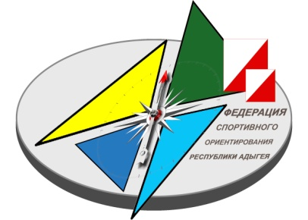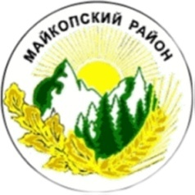

ИНФОРМАЦИОННЫЙ БЮЛЛЕТЕНЬ
Чемпионат и Первенство Республики Адыгея
по спортивному ориентированию
(Личные соревнования)
Республика Адыгея, Майкопский район

- Организаторы соревнований
Комитет Республики Адыгея по физической культуре и спорту
Федерация спортивного ориентирования Республики Адыгея
Клуб спортивного ориентирования «Лидер»
- Место и время проведения
Соревнования проводятся – 21 ноября 2021 года в Майкопском районе, п. Краснооктябрьский (Слияние рек Белой и Курджипс).

- Программа соревнований
21 ноября 2021 года:
- 10:00 - 11:30 – комиссия по допуску участников соревнований на месте старта;
- 12:00 – старт на дистанции «Кросс-выбор» Код 0830121811Я;
- 14:30 – опубликование официальных результатов;
- 15:00 – награждение победителей и призёров соревнований на месте финиша;
- 15:30 - отъезд команд.
- Участники соревнований
К участию в личных соревнованиях допускаются спортсмены Республики Адыгея и других регионов РФ по группам: МЖ10 (2011 - 2013 г.р.), МЖ12 (2009 – 2010 г.р.), МЖ14 (2007 – 2008 г.р.), МЖ16 (2005 – 2006 г.р.), МЖ21 (2004 г.р. и старше); МЖ40 (1981 г.р. и старше), МЖ50 (1971 г.р. и старше).
OPEN (новички в сопровождении взрослого человека).

Внимание, представители команд!
Спортсмены возрастной категории МЖ10,12 и неопытные спортсмены обязаны войти в зону старта, а далее на трассу с защищёнными от влаги, работающими и заряжёнными электроэнергией мобильными телефонами и компасом, согласно пункта 6.3.4. правил соревнований по спортивному ориентированию. В случае отсутствия у участника на старте средства мобильной связи, судья на дистанцию участника не выпустит! Пожалуйста, доведите информацию до своих участников!

- Допуск к соревнованиям
Участникам официальных Республиканских соревнований врачебный допуск к соревнованиям обязателен! Всем участникам иметь договор о страховании от несчастных случаев (оригинал)!
Организация и проведение соревнований будет осуществляться в соответствии с нормативными правовыми актами, регулирующие вопросы подготовки и проведению официальных физкультурных и спортивных мероприятий на территории Республики Адыгея в условиях сохранения рисков распространения COVID-19.
Участники и тренера старше 18 лет обязаны предоставить результаты лабораторного обследования на новую коронавирусную инфекцию COVID-19 (ПЦР-тест) с результатом не позднее, чем за 3 дня до начала мероприятия, либо сертификат о вакцинации.
Участники 15 лет и младше обязаны предоставить справку о санэпидемокружении.
Организаторы (судьи), спортсмены обязаны соблюдать масочный режим.

- Заявки на участие
Предварительные заявки на участие подаются в онлайн системе на сайте: https://orgeo.ru/event/info/19176 до 23-55, 19 ноября 2021 года.

- Финансовые расходы
Расходы по организации и проведению соревнований, несёт Федерация спортивного ориентирования Республики Адыгея за счёт привлечённых средств.
Расходы по участию в соревнованиях (проезд, суточные в пути, питание, проживание, страховка) несут командирующие организации. При подаче заявки до 23:55, 19 ноября 2021 года, взнос составляет:
МЖ-10,12,14,16 - 250 руб.; МЖ21, МЖ40,50 – 300 руб.; OPEN - 150 руб.
На соревнованиях будет применяться система электронной отметки SFR-system, стоимость аренды чипа 50 рублей за один соревновательный день.
Участникам Республики Адыгея до 18 лет согласно решения Совета ФСО Республики Адыгея (от 01.05.2021 г.) взнос за участие составляет 150 руб. Старше 18 лет 250 руб. включая аренду электронного чипа (оплату производить строго по перечислению через банк, по реквизитам на расчётный счёт указанный ниже).
За потерю чипа участник обязан вернуть 500 рублей организаторам соревнований.
По телефону заявки не принимаются!
Для получения отчетных документов за целевой заявочный взнос оплата производится путем перечисления денежных средств на расчетный счет. В графе назначения платежа: «Целевой заявочный взнос на участие в соревнованиях (название команды), НДС не облагается».Оплату по безналичному расчету необходимо произвести до 19 ноября 2021 г.

Наименование организации: | ИП Скрябина Елена Эдуардовна
Тел. номер: | +7 (909) 470-33-44
Адрес: | 385781, Республика Адыгея, Майкопский район, п. Табачный, ул. Широкая д. 3
ИНН: | 010400170109
ОКВЭД: | 93.19 Деятельность в области спорта прочая
Расчетный счет: | 40802810612550058286
Банк: | Филиал "Корпоративный" ПАО "Совкомбанк",  г. Москва
БИК: | 044525360
Корреспондентский счет: | 30101810445250000360

Расходы по проведению соревнований производятся по следующим статьям:
- корректировка картографического материала;
- приобретение (изготовление) спортивных картосхем, номеров участников;
- заправка картриджей;
- наградной материал;
- дополнительные услуги автотранспорта на соревнованиях;
- подготовка дистанций и мест соревнований;
- (аренда инвентаря и оборудования);
- судейство соревнований;
- медицинское обслуживание соревнований;
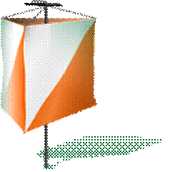
- закупка канцелярских товаров.

- Награждение
Участники, занявшие 1, 2, 3 места в каждой возрастной группе, награждаются дипломами соответствующих степеней и сладкими подарками. Участники группы OPEN получают сертификат о прохождении дистанции.

- Размещение
Гостиницы, базы отдыха, частный сектор города Майкопа и Майкопского района.

- Спортивно-техническая информация
Масштабы карт: 1: 7500, сечение рельефа - 5м. Составлена в 2017-2019 годах, Столяровым Андреем (г. Орёл). Корректировка август-сентябрь 2021 года.
Местность: пересечённая, перепад высоты на склоне достигает 70 метров. Лес лиственный, проходимость от хорошей до плохой. Сеть дорог и тропинок развита хорошо.
Карты подготовлены в условных знаках ISSOM-2007.

- Образцы карт

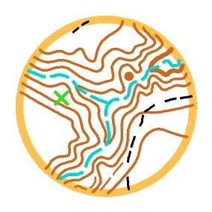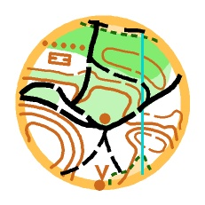

Контактная информация: по телефону 8-903-465-02-48 - Олег Агеев
Дополнительная информация в Интернете: http://www.fso-ra.ucoz.ru

ДОБРО ПОЖАЛОВАТЬ НА СОРЕВНОВАНИЯ!

